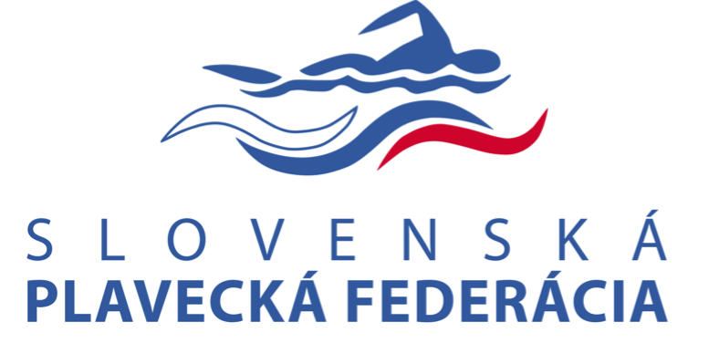
Návrh na uznesenie VSPL

formou písomného hlasovania
č. SPF/2021/VSPL/U13/P

1. Predkladateľ: Rastislav Bielik, predseda sekcie plávania

2. Navrhovateľ: Rastislav Bielik, predseda sekcie plávania

3. Odôvodnenie návrhu: Predmetom uznesenia VSPL č. SPF/2021/VSPL/U13/P má byť schválenie v zmysle Stanov SPF čl. 52 ods. 16 pís. k) Menného zoznamu Útvaru talentovej mládeže SPF plávania s platnosťou od 1.1.2021

4. Zoznam podkladov pre rozhodnutie: Menný zoznam Útvar talentovanej mládeže SPF plávania

5. Návrh textu uznesenia:
Výbor sekcie plávania schvaľuje v zmysle Stanov SPF čl. 52 ods. 16 pís. k) Menného zoznamu Útvaru talentovej mládeže SPF plávania s platnosťou od 1.1.2021

Termín: bez zbytočného odkladu

Zodpovední: p. Bielik

6. Lehota na písomné vyjadrenie: do 5 dní
7. Adresa doručenia písomného vyjadrenia: e-mail pl@swimmsvk.sk, kópia na: bielik.rasto@gmail.com
8. V prípade, ak sa v stanovenej lehote nevyjadríte, platí, že odpoveď sa nezapočítava do kvóra stanoveného na platné rozhodnutie o návrhu.

V Pezinku , dňa 05.03.2021 Ing. Rastislav Bielik
Predseda sekcie plávania

